Краткие итоги
15 марта 2023 г.

Поголовье скота в хозяйствах населения
сельской местности на 1 января 2023 года

По состоянию на 1 января 2023 года в личных подсобных хозяйствах населения сельской местности содержалось 1276 голов крупного рогатого скота, на 376 голов (22,8 %) меньше, чем на 1 января 2022 года. Из общего количества крупного рогатого скота поголовье коров составило 412 голов, на 56 голов (12,0%) меньше. Общее количество овец и коз насчитывает 1421 голову, на 46 голов (3,1%) меньше, чем год назад, в том числе овец 1007 голов, коз 414 голов. Оценочное поголовье птицы составило 31749 голов, на 5,0% больше. Также в хозяйствах населения сельской местности имеются лошади – 36 голов, кролики – 1729 голов, нутрии – 25 голов и 1544 пчелосемьи.

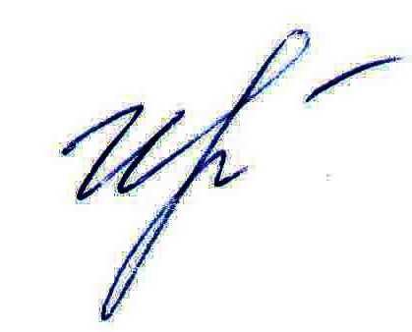
Руководитель подразделения
Белгородстата в г. Грайворон С.В.Ильина

